

**BİLGİSAYAR VE BİLİŞİM BİLİMLERİ FAKÜLTESİ**

**BİLGİSAYAR MÜHENDİSLİĞİ BÖLÜMÜ**

**WEB TEKNOLOJİLERİ DERSİ  
PROJE ÖDEVİ**

ÖĞRENCİNİN ADI : Muhammed Osman MERT

ÖĞRENCİ NUMARASI : B241210350

DERS ADI : WEB TEKNOLOJİLERİ

ÖĞRENİM : 1.ÖĞRETİM

DERS GRUBU : B Grubu

ÖĞRETMEN ADI : Dr.Öğr.Üyesi Ahmet Şanslı

ÖDEVİN KONUSU : Derste öğrenilen bilgiler ile kendimiz hakkında bilgi verdiğimiz ve memleketimizi tanıttığımız site tasarlamak.

GİTHUP LİNKİ : [Github](https://github.com/mertmosman)

SİTE LİNKİ : [Sitemin Linki](http://127.0.0.1:5500/index.html)

TARİH : 21.05.2025

**HAKKIMDA SAYFASI**



Hakkımda sayfasında hayatımdan, hobilerimden,sevdiğim spor dallarından,sevdiğim romanlardan ve sevdiğim dizi/filmlerden kısaca bahsettim.

**ÖZGEÇMİŞİM SAYFASI**

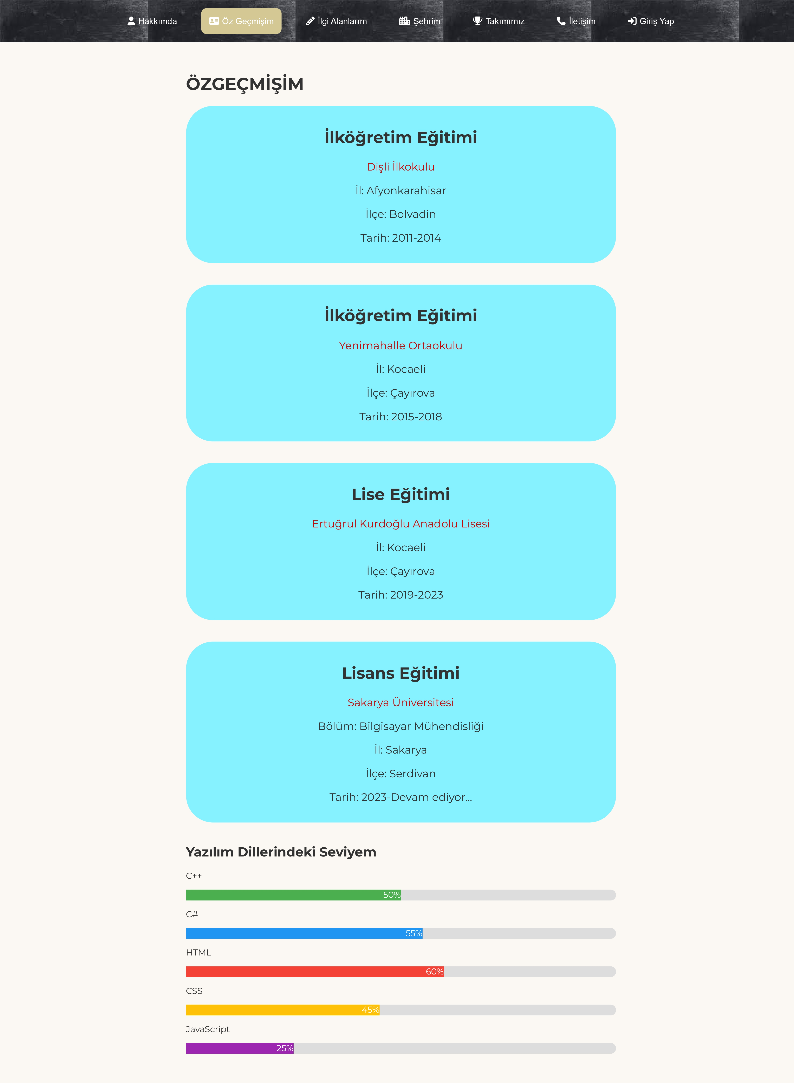

Özgeçmişim sayfasında eğitim hayatım hakkında bilgiler veriyorum.Devamında bildiğim yazılım dillerini sayfada belirtiyorum.

**İLGİ ALANLARIM SAYFASI**

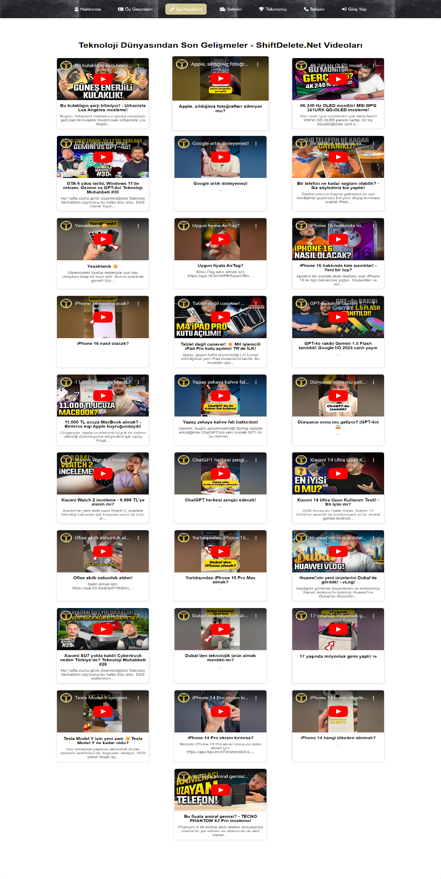

İlgi alanlarım sayfasında youtubeda sık takip ettiğim kanal olan shiftdelete.net hesabının güncel videolarını gösteriyorum.

**ŞEHRİM SAYFASI**

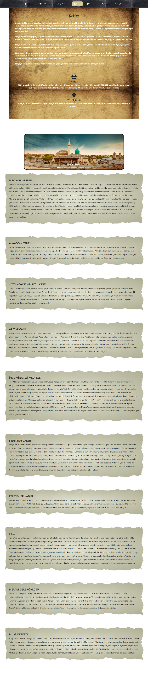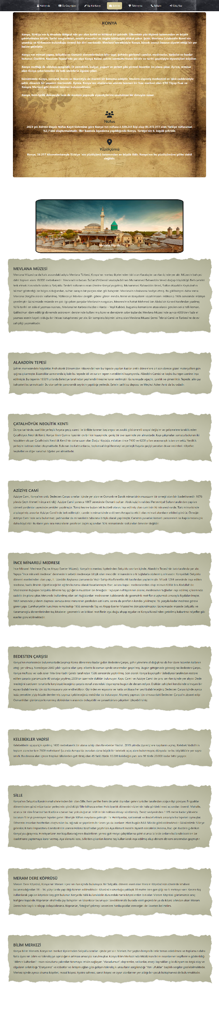

Şehrim sayfasının başında memleketim olan Konya şehri hakkında yazı yazdım.Onun altında Konyada gezilebilecek yerleri gösteren 10 resimden oluşan bir slider ekledim.Slider da istenen resme tıklanınca sliderın altındaki yazılardan ilgili kısma yönlendiriyor.

**TAKIMIMIZ SAYFASI**

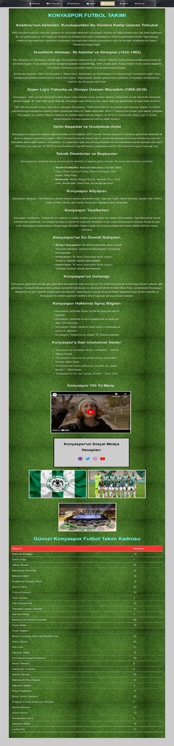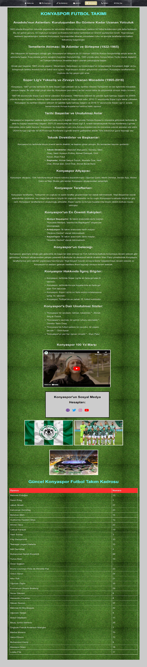

Takımımız sayfasında Konyaspor takımı hakkında bilgilendirici yazılar yazdım onun devamına Konyasporun 100.yıl marşının videosunu koydum.Sayfada Konyaspor ile ilgili fotoğraflar, güncel kadrosu ve sosyal medya hesapları bulunmaktadır.

**İLETİŞİM SAYFASI**

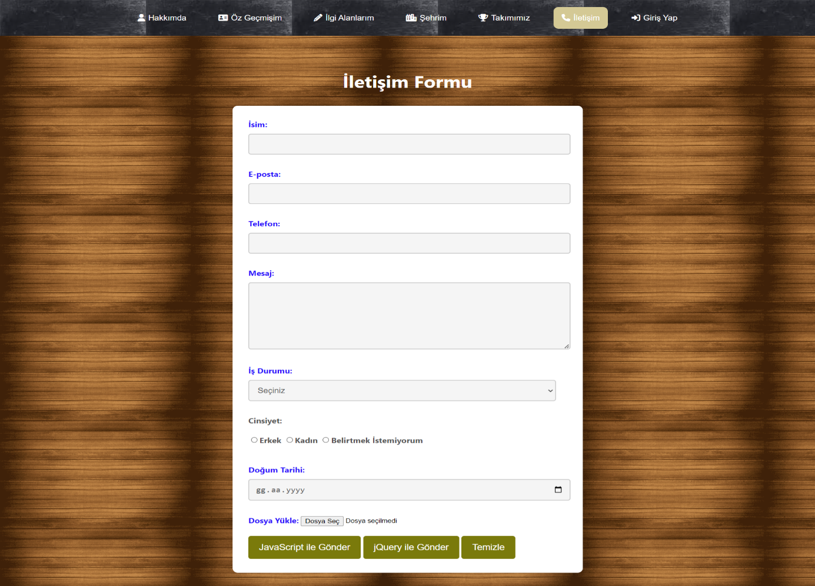

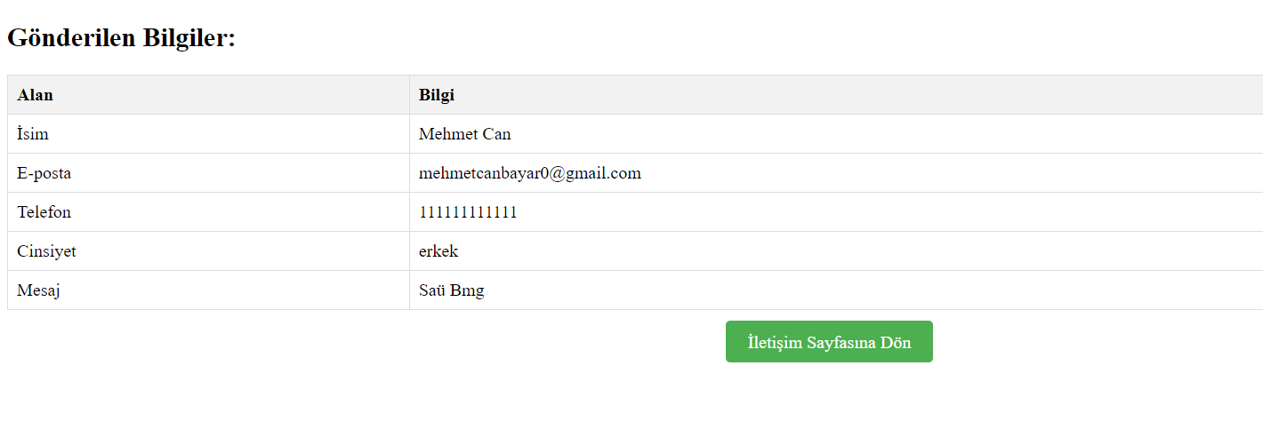İletişim sayfasında kullanıcının gerekli bilgilerini alıp istediği mesajı göndermesini sağlayan bir form bulunmaktadır. Bu formu iki farklı şekilde gönderebilir. Biri javascript ile kontrol ederek diğeri js framework ile kontrol ederek göndermeyi sağlıyor. Bunların yanında bir de formu temizleme butonu bulunmaktadır. Gönderme işlemi başarılı ise başka bir sayfada gösteriliyor.  
Formun sağında ise yöneticiye ulaşmak için iletişim adreslerinin bulunduğu kısım eklenmiştir.

**GİRİŞ SAYFASI**

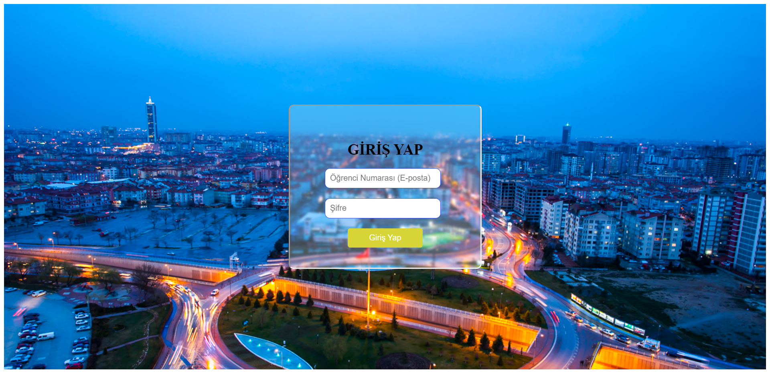

Giriş yap sayfasında kullanıcıdan e-mail ve şifre istiyor. Gönder butonuna tıklayınca girilen bilgilerin doğruluğunu kontrol edip doğru ise ekrana hoş geldiniz mesajı yazdırıp ardından anasayfaya yönlendiriyor eğer girilen bilgiler yanlış ise tekrar giriş sayfasına yönlendiriyor.

